Analyse de ventes

* **Le Mois durant lequel il y’a eu le meilleur chiffre d’affaires**

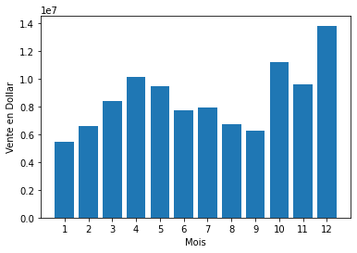

A partir du graphe, on constate que c’est en **Décembre** que le chiffre d’affaires est le plus élevé.

* 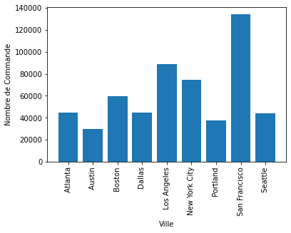**Ville ayant enregistrer un maximum de commande**
* 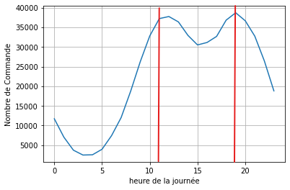**Période Pour réaliser une campagne publicitaire**

Entre environ 11h et lance 12h il y’a beaucoup de commande

Cela est une période favorable au lancement d’une campagne publicitaire

* 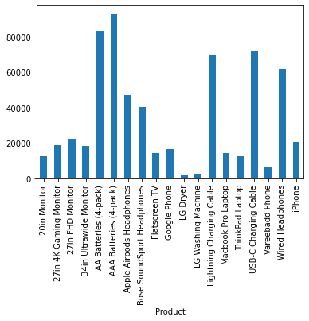**Produit qui se vend le plus**

|  |  |
| --- | --- |
| Prix Moyen par Produit | |
| 20in Monitor | 109.99 |
| 27in 4K Gaming Monitor | 389.99 |
| 27in FHD Monitor | 149.99 |
| 34in Ultrawide Monitor | 379.99 |
| AA Batteries (4-pack) | 3.84 |
| AAA Batteries (4-pack) | 2.99 |
| Apple Airpods Headphones | 150.00 |
| Bose SoundSport Headphones | 99.99 |
| Flatscreen TV | 300.00 |
| Google Phone | 600.00 |
| LG Dryer | 600.00 |
| LG Washing Machine | 600.00 |
| Lightning Charging Cable | 14.95 |
| Macbook Pro Laptop | 1700.00 |
| ThinkPad Laptop | 999.99 |
| USB-C Charging Cable | 11.95 |
| Vareebadd Phone | 400.00 |
| Wired Headphones | 11.99 |
| iPhone | 700.00 |

On remarque que AAA Batteries (4-pack) est le produit le plus vendu

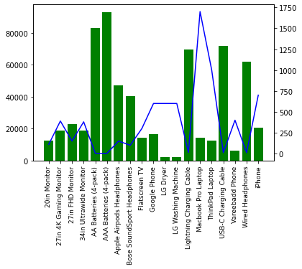

On remarque que plus le prix est bas, plus le produit est acheté

* Combinaison de produit le plus vendu

|  |  |
| --- | --- |
| Combinaison de produits | Nbr de Commande |
| Lightning Charging Cable, Lightning Charging Cable, Lightning Charging Cable | 19831 |
| AAA Batteries (4-pack), AAA Batteries (4-pack), AAA Batteries (4-pack) | 19826 |
| AA Batteries (4-pack), AA Batteries (4-pack), AA Batteries (4-pack) | 19809 |
| USB-C Charging Cable, USB-C Charging Cable, USB-C Charging Cable | 19792 |
| Wired Headphones, Wired Headphones, Wired Headphones | 17208 |
| Apple Airpods Headphones, Apple Airpods Headphones, Apple Airpods Headphones | 14575 |

